SARP

Descripción de la Arquitectura

Versión 2.1

Historia de revisiones
Fecha | Versión | Descripción | Autor
26/08/2016 | 1.0 | Creación de documento. | Guillermo Coduri
27/08/2016 | 1.1 | Creación de diagramas de componentes. | Guillermo Coduri
28/08/2016 | 1.2 | Revisión Administrador. | Matías Verdugo
28/08/2016 | 1.3 | Revisión SQA. | María Belén Taboas
09/09/2016 | 2.0 | Se agrega la trazabilidad y otros casos de uso relevantes. | Guillermo Coduri
09/09/2016 | 2.1 | Revisión SQA. | María Belén Taboas

Índice
1. Introducción 3
1.1. Propósito 3
1.2. Alcance 3
1.3. Referencias 3
1.4. Visión general 3
2. Vista del Modelo de Casos de Uso 3
2.1. Diagrama de Casos de Uso relevantes a la Arquitectura 3
2.2. Casos de Uso relevantes a la Arquitectura 3
2.2.1. General 3
2.2.1.1. Iniciar Sesión 3
2.2.2. Administrador 4
2.2.2.1. ABM puesto 4
2.2.2.2. ABM trámite 4
2.2.2.3. ABM display 4
2.2.2.4. Importar sectores de GAFU 4
2.2.3. Operador 4
2.2.3.1. Llamar número 4
2.2.4. Recepcionista 4
2.2.4.1. Solicitar número mediante recepcionista 4
2.2.5. Responsable Sector 4
2.2.5.1. Asignar sector a display 4
2.2.5.2. Asignar trámite a sector 4
2.2.5.3. Asignar puesto a sector 5
2.2.6. Público 5
2.2.6.1. Solicitar número mediante atril 5
2.2.7. Sistema externo 5
2.2.7.1. Recepción de reservas de SAE 5
2.3. Requerimiento lógico 5
2.3.1. Cola de espera 5
3. Vista del Modelo de Diseño 6
3.1. Descomposición en Sub-sistemas 6
3.1.1. Front-End 6
3.1.2. Back-End 7
3.1.2.1. Services_IN Layer 8
3.1.2.2. Business Layer 9
3.1.2.3. Data Layer 9
3.1.2.4. Services_OUT Layer 10
3.2. Diseño de Clases 10
3.3. Diseño de Casos de Uso 10
4. Trazabilidad desde el Modelo de Casos de Uso al Modelo de Diseño 10
4.1. ABM Puesto, ABM Tramite, ABM Display 10
4.2. Importar sectores de GAFU 11
4.3. Llamar número 11
4.4. Recepción de reservas de SAE 11
4.5. Solicitar número mediante atril,Solicitar número mediante recepcionista 11
5. Vista del Modelo de Implementación 12
6. Vista del Diagrama de Despliegue 12

Introducción
El presente documento contiene la descripción de la arquitectura del sistema que se utilizará para el proyecto.

Propósito
Este documento proporciona una apreciación global y comprensible de la arquitectura del sistema, intentando mostrar distintos aspectos de la misma. También intenta capturar y llegar a las decisiones de arquitectura críticas que han sido hechas en el sistema.

Alcance
La descripción de la arquitectura busca asistir a los diseñadores e implementadores en la comprensión global del proyecto y en la estructura global de la solución planteada.

Referencias
- RQDRQG2v4.1 Especificación de requerimientos.
- RQMODG2v2.6.docx. Modelo de Casos de Uso.

Visión general
El sistema se compone por 2 aplicaciones que interactúan entre sí mediante servicios REST.

Una será un cliente fino donde su función será la de interacción con los funcionarios, este cliente se encargará de un pre-procesamiento de los datos y luego invocará mediante servicios REST al motor del sistema para que el mismo haga un procesamiento pesado de los datos esperando que éste responda para luego mostrar el resultado en la capa presentación del cliente fino.

La segunda aplicación será el motor del sistema, la misma tendrá toda la lógica pesada para el procesamiento de los datos. Será la encargada de aceptar pedidos mediante servicios REST. Tendrá una fachada para comunicación con otros servicios externos dentro del BPS. En esta aplicación se efectuarán las reservas de los tres tipos posibles (atril, recepción, SAE) y sus respectiva gestión con dichas reservas (espera, llamado y atención). Tendrá una parte de configuración para poder dejar el sistema escalable y mantenible. A su vez contará con el manejo de usuarios y roles para los funcionarios. Por último brindará una serie de métricas para llevar de cerca el sistema y poder hacer arreglos pertinentes en la gestión de las reservas.

Vista del Modelo de Casos de Uso

Diagrama de Casos de Uso relevantes a la Arquitectura
Se definirá en iteraciones siguientes.

Casos de Uso relevantes a la Arquitectura

General

Iniciar Sesión
El sistema permite a un funcionario de BPS loguearse en un puesto, mediante usuario y contraseña. Dependiendo de los roles que tenga asociados será las funcionalidades que se le permitirán realizar a el funcionario.

Administrador

ABM puesto
El sistema debe permitir dar de alta, baja o modificar la información de un puesto de atención, en caso de que pueda dar números se tiene que especificar.

ABM trámite
El sistema debe permitir dar de alta, baja o modificar la información de un trámite.

ABM display
Crear un nuevo display o pantalla con una correspondiente ruta en la cual se aloja el archivo txt para que luego las pantallas que deseen mostrar esa información lo puedan consumir, eliminar o editar la información de dichas pantallas.

Importar sectores de GAFU
El sistema brinda la funcionalidad al administrador de importar los sectores de GAFU con su información asociada. Todos los sectores del sistema son directamente extraídos a partir de GAFU, cada uno de éstos tiene código y nombre.

Operador

Llamar número
El número a ser llamado aparece en la pantalla junto con el número de puesto a dónde debe dirigirse para realizar el trámite correspondiente. Dependiendo del medio por el cual el usuario solicitó el número/hora la información que aparece en la pantalla. En el caso de recepción y SAE se pueden mostrar diferentes datos (funcionalidad configurable) como ser, nombre y apellido o cédula.
Es requisito que el puesto que aparece en pantalla deberá poder realizar el trámite que el usuario solicita.

Recepcionista

Solicitar número mediante recepcionista
El usuario que desea retirar un número para realizar un trámite (para el cual no tiene reserva previa) solicita a un recepcionista el número para el trámite correspondiente. El recepcionista puede solicitar datos del usuario como por ejemplo: número de cédula, nombre, apellido, etc.
Guarda el tiempo de llegada para poder calcular la espera del usuario.

Responsable Sector

Asignar sector a display
Se le asigna un sector a un display para ser mostrado en éste.

Asignar trámite a sector
Se permite al usuario con los privilegios necesarios asociar uno o más sectores al trámite que corresponde.

Asignar puesto a sector
A un puesto se le permite cargar los distintos sectores para los cuales realiza trámites o se quiera emitir números en caso de los recepcionistas. A su vez al asociar a un puesto un sector, a éste se le asignaran todos los trámites del sector.

Público

Solicitar número mediante atril
El usuario que desea retirar un número para realizar un trámite (para el cual no tiene reserva previa) interactúa con una interfaz y se imprime un número a través del cual será atendido. Esta interfaz podrá ser: un botón para un trámite específico, o un teclado numérico mediante el cual la persona indica el trámite que desea realizar entre las opciones brindadas.
Guarda el tiempo de llegada para poder calcular la espera del usuario.

Sistema externo

Recepción de reservas de SAE
El sistema debe proveer un mecanismo para recibir las reservas efectuadas desde SAE e integrarlas a los números solicitados presencialmente.

NOTA: Los diagramas de caso de uso están especificados en RQMODG2v2.6.docx.

Requerimiento lógico

Cola de espera
Requerimiento lógico muy importante, es el encargado de manejar las colas de espera del sistema. Dicho requerimiento actúa como “motor” hacia la espera de números, desvíos y transferencias.

En la sección de componentes se detallara mejor la funcionalidad del mismo.

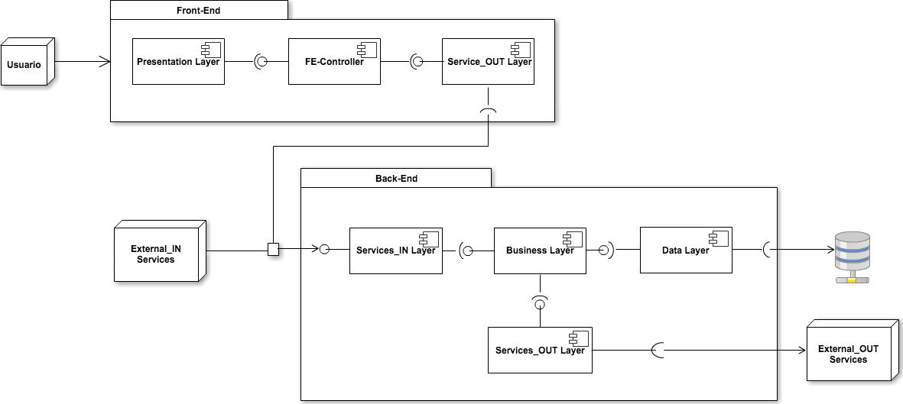
Vista del Modelo de Diseño

El Sistema a construir es un sistema para uso interno de BPS por lo que omite la parte de seguridad ya que al estar en un ambiente interno el mismo provee de dos niveles de Firewall por lo que la seguridad del mismo no es un problema a tener en cuenta.

Se optó por una arquitectura donde la misma está compuesta por 2 sub-sistemas importantes (Front – End y Back – End), la razón de separar el Sistema en dos partes es que el cliente solicito tener un sistema genérico y abstracto por lo que tener separado la parte de negocio con la de presentación representa una arquitectura escalable y configurable.

Descomposición en Sub-sistemas

Front-End

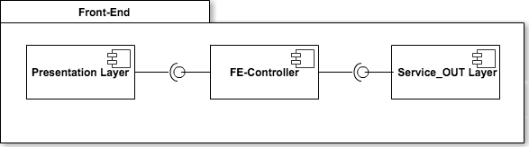

Sub-sistema que seguirá una arquitectura MVC, donde habrá una capa de presentación para la interacción con el usuario, un controlador de datos que será el encargado de decidir que mostrar en la capa de anteriormente mencionada y de las acciones que tome el usuario, dicho controlador se comunicara mediante servicios a lo que sería el “Modelo” sub-sistema que será descripto más adelante.

Back-End
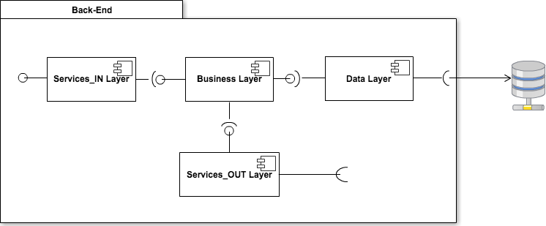

Sub-sistema que seguirá una arquitectura en capas, donde ofrece una capa de servicios (IN) que serán los servicios que el Sub-sistema expone para que otros Sistemas o componentes los invoquen, luego presenta una una capa de negocio, dicha capa es la encargada de manejar todo el procesamiento pesado de datos del Sistema la misma tendrá ofrecerá interfaces para ser accedida de la capa de servicios, otra capa que ofrece este sub-sistema es la capa de datos en donde será la encarga de mapear las entidades de negocio hacia la persistencia y vice-versa, la misma ofrecerá interfaces para poder ser invocada de la capa de negocio para la persistencia de datos antes y después del procesamiento. Por último se presenta una capa de servicios (OUT) que será la encargada del encapsulamiento a las invocaciones de llamados externos necesarios para el procesamiento de datos, por esto mismo esta capa ofrece interfaces que serán consumidas por la capa de negocio.

A continuación se procederá a describir cada componente de este sub-sistema:

Services_IN Layer
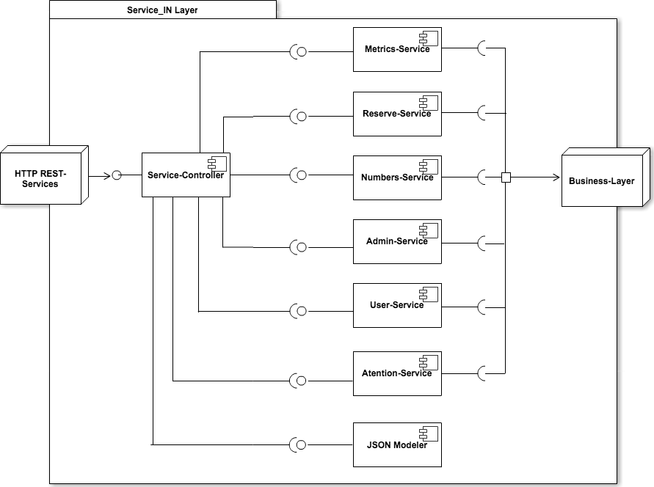

Componente encargado de atender los llamados externos al sub-sistema. Está compuesto por una arquitectura en capas de controladores y servicios, donde los request provenientes de servicios REST son atendidos por el Service-Controller. Este componente es el encargado de delegar la petición al service correspondiente. Luego cada Service procede a realizar un pre-procesamiento donde finalmente delega la petición a la capa de negocio para su procesamiento pesado, luego cuando el procesamiento haya terminado el service devuelve la respuesta hacia el Service-Controller, quien mediante el JSON Modeler arma la respuesta correspondiente para la request anteriormente mencionada.

Se puede apreciar que esta arquitectura es escalable como lo solicito el cliente, ya que si se quiere agregar una nueva funcionalidad es necesario solamente agregar un nuevo service que la procese, realizar un modelo de respuesta en el JSON Modeler e informarle al Service-Controller de su existencia.

Business Layer
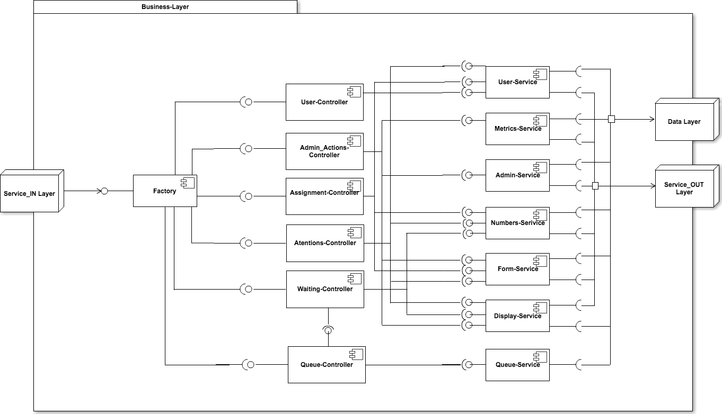

Componente más importante del sub-sistema. Es el encargado de, cómo se mencionó anteriormente, el procesamiento “pesado” de los datos. Para esto se presenta una arquitectura MVC donde, de la capa de presentación, se encarga la Factory. Ésta atiende las request provenientes de Service_IN Layer. Luego se tienen un conjunto mínimo de controladores, donde cada uno de ellos realiza un pre-procesamiento y luego delega para que cada service se encargue del procesamiento pesado y por último comunicarse con el modelo, que en este caso será el Data Layer.
A continuación se va a pasar a describir el sub-componente más importante de este:
Queue-Controller: Sub-Componente encargado de la lógica de cola de esperas de números. Este controlador delegara las acciones a Queue-Service donde este manejara colas concurrente para el manejo de lo antes mencionado, estas colas serán procesos automáticos donde cada una será encargada de gestionar la espera de los números según la configuración de los mismos.

Data Layer
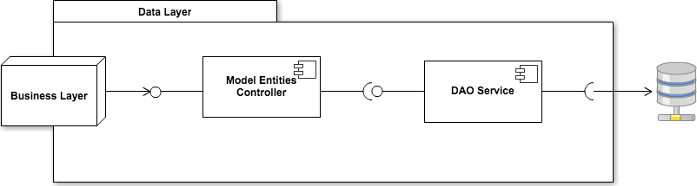

Último componente de la arquitectura. Dicho componente cumple la función de Modelo en el patrón MVC. Se aprecia que todos los pedidos de la capa de negocio los atiende el componente Model Entities Controller. El mismo maneja todas las entidades existentes del sistema y sus respectivos mapeos al negocio. Luego, para efectuar la persistencia de las entidades ya construidas correctamente se le delega al componente DAO Service, quien además es el encargado de manejar la concurrencia a nivel de datos para mantener la consistencia de los mismos.

Services_OUT Layer
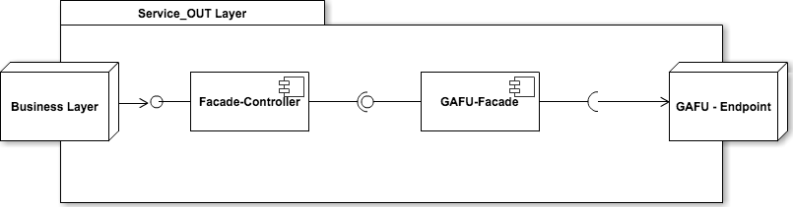

Componente encargado de la comunicación con servicios externos al sistema a construir. El mismo se compone por dos tipos de componentes: controlador y fachadas. El controlador es el encargado de delegar el pedido a la fachada correspondiente, luego cada fachada tiene la integración hacia el servicio al que se desea hacerle un pedido. Se observa que este componente cumple con la petición de escalable y mantenible ya que si en un futuro se desea consumir un nuevo servicio externo solo hace falta agregar una nueva fachada conectada al respectivo Endpoint y luego comunicar al Facade-Controller de su existencia para poder delegarle los pedidos correspondientes.

Diseño de Clases
Se definirá en iteraciones siguientes.

Diseño de Casos de Uso
Ver referencia: Modelo de Diseño (DSMDIG2v1.1.docx)

Trazabilidad desde el Modelo de Casos de Uso al Modelo de Diseño

ABM Puesto, ABM Tramite, ABM Display

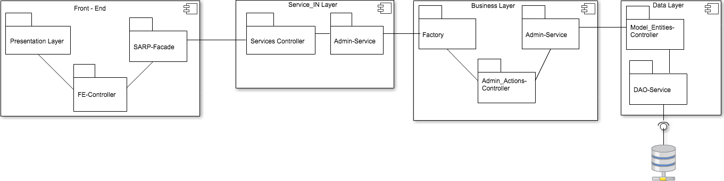

Importar sectores de GAFU

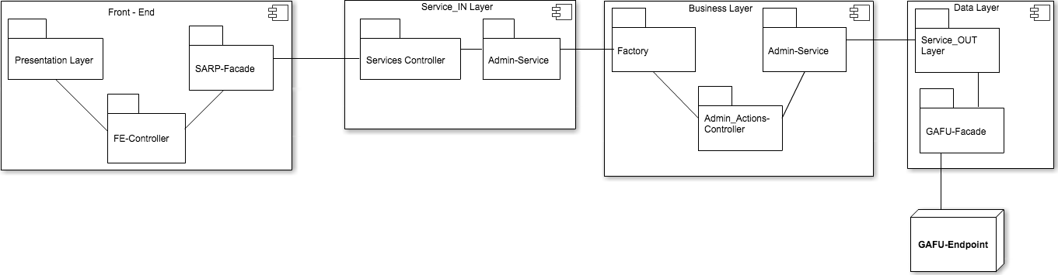

Llamar número

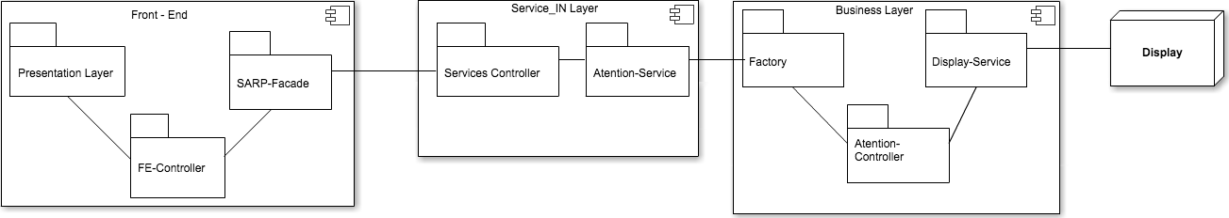

Recepción de reservas de SAE

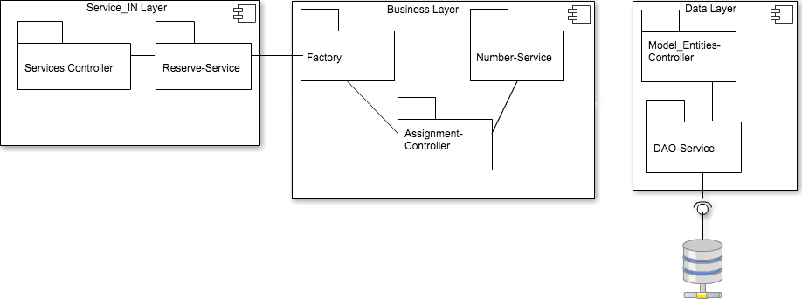

Solicitar número mediante atril, Solicitar número mediante recepcionista

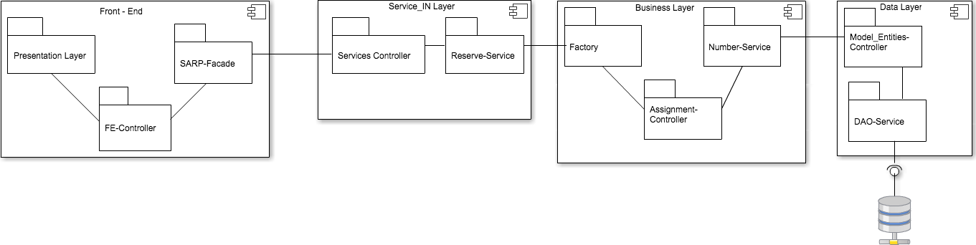

Vista del Modelo de Implementación
Ver referencia: Modelo de Diseño (DSMDIG2v1.1.docx)

Vista del Diagrama de Despliegue

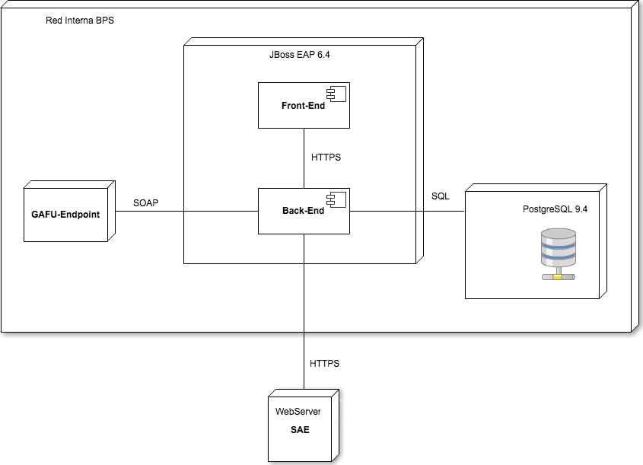

El diagrama de despliegue representado anteriormente se desarrollara en la red interna de BPS, por lo que no aplica realizar un diagrama mostrando los diferentes firewall que están implementados en la Red de éste. La seguridad externa al sistema queda a cargo del cliente.

